内蒙古百宁律师事务所

梦曦律师团队简介

- 内蒙古百宁律师事务所简介
内蒙古百宁律师事务所始建于一九九四年五月，是内蒙古自治区第一批按照国际惯例且与国际业务接轨的合作制律师事务所。在长期执业过程中，承办民商诉讼业务2万余件，为国家、企事业单位挽回经济损失上百亿元，并荣获“内蒙古自治区优秀律师事务所”等荣誉称号。
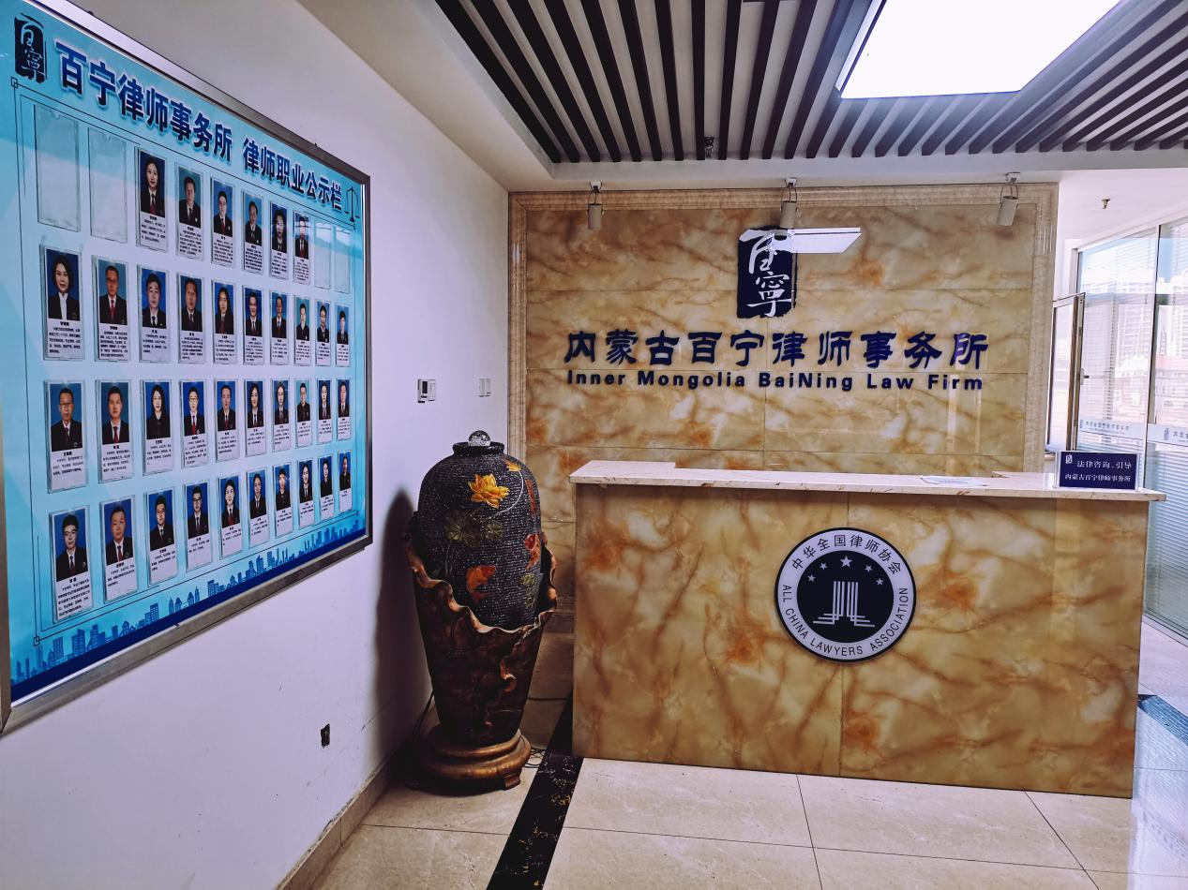
- 梦曦团队简介
（一）关于梦曦律师团队
内蒙古百宁律师事务所两位高级合伙人于梦阳律师、陈曦尧律师（现在广东卓建律师事务所学习）于2017年创立梦曦律师团队，后吸纳多名业务能力过硬和社会资源兼备的中青年优秀律师，现发展为内蒙古百宁律师事务所的支柱团队。团队成员以“一专多能”为发展规划方向，在专业化为导向的同时，选择辅助专业化的相关领域，夯实专业的同时形成业务合力，准确把握当事人诉求，以求为当事人高效的提供优质法律服务。基于团队成员在各个领域的丰富经验，梦曦律师团队成为入选多个政府部门的专家库，并为其提供常年法律服务；另有幸被选聘为多家国有企业、金融机构、中小民营企业的常年法律顾问，并为其提供常年法律服务。
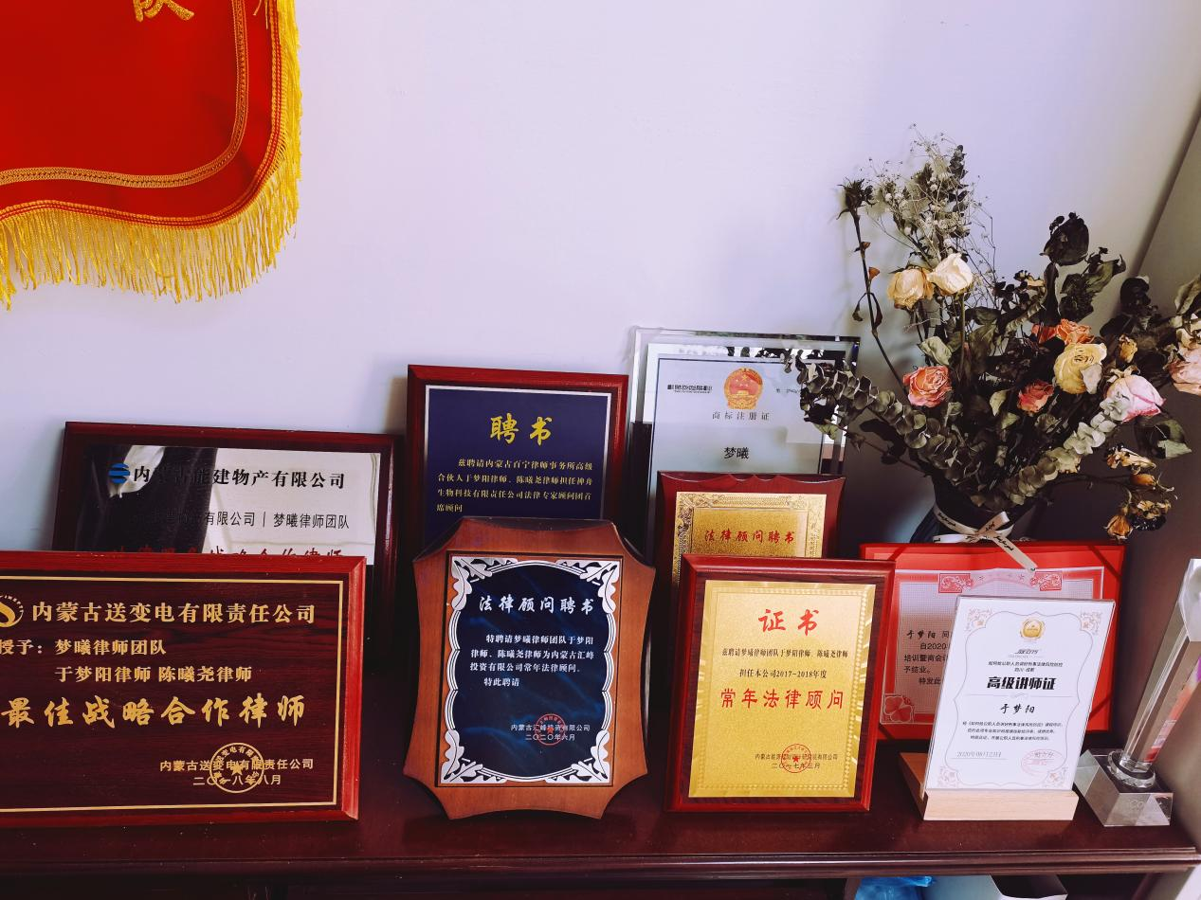
梦曦律师团队具有仲裁员、调解员、法治宣讲者等多重社会角色。团队律师被聘为内蒙古广播电视台《法治直播间》、《都市全接触》栏目嘉宾律师；呼和浩特市广播电视台《政在关注》、《与法同行》等栏目嘉宾律师；定期受邀参与节目录制，解答法律问题，为自治区的法治建设献绵薄之力。团队律师具有扎实的理论基础、丰富的诉讼与非诉业务经验、较强的应急处理能力，积极响应政府号召，做党和国家法治传媒的喉舌，以专业、敬业的服务态度赢得内蒙古、呼和浩特市两级媒体的广泛赞誉。同时，梦曦律师团队积极探索自媒体领域，运营“梦曦法律服务团队”公众号，形成“合同”“地产”“刑辩”“家事”“劳动”等多个专栏版块，以案说法，生动形象地以大数据推送的形式进行普法，得到社会各界的广泛好评。
团队律师曾经并正在担任内蒙古律师协会公司法专业委员会、刑事辩护委员会以及内蒙古同心律师团的法律要职；2015年被聘选为内蒙古自治区无线电管理委员会法律专家组专家；2017年梦曦团队律师先后被中国国际贸易促进委员会、内蒙古国际贸易促进委员会聘为国际商事贸易调解员；2018年被聘选为内蒙古物流协会调解员；2019年团队律师受聘为内蒙古应急管理厅外聘法律专家。2021团队负责人被评选为内蒙古自治区优秀律师。
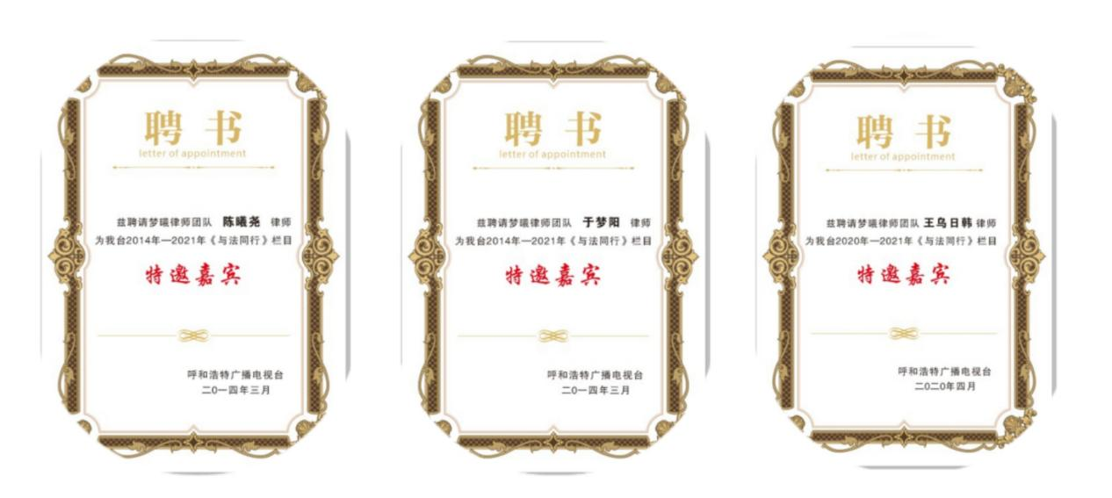

（二）梦曦团队优势特点
1.团队协同、优质高效
梦曦律师团队以“快速响应、高效极致，梦想陪伴、协作共赢”为价值服务导向，通过云律所及Alpha智能法律系统，内部专业分工及事后的监管，第一时间满足客户需求，不断向技术派律师靠拢，通过技术驱动法律，完成对客户的优质服务。
2.业界资源、流程把控
梦曦律师团队在建立云端资源共享机制及信息网络平台的同时，充分发挥自身优势，对案件进行精细化管理，通过团队成员中前呼市中级人民法院资深法官、呼和浩特仲裁委仲裁员、高校法学教授、资深律师等优秀人才，真正对案件进行环节把控，通过流程化控制实现案件结果把控，实现预期效果。
3.媒体合作、相互赋能
梦曦律师团队同时具有地区优势性的媒体资源，在内蒙古电视台及呼市电视台新闻中心有着良好声誉，长期合作，熟悉国家政策，具有较好的处理应急事务能力及官方合作的基础，符合国家政策舆论导向。
4.深入领域、精准服务
梦曦律师团队拥有大量的企业客户和广泛的公共关系资源，梦曦律师团队告别传统的“万金油”律师做法，率先在内蒙古地区开展专业化分工，团队律师深入企业，进行专业精准的法律服务。在服务政府及企事业单位的过程中，梦曦律师团队深知其运营及沟通协作方式，并运用专业优势，化繁为简，通过高效谈判、调解、沟通化解诸多巨额诉讼案件。

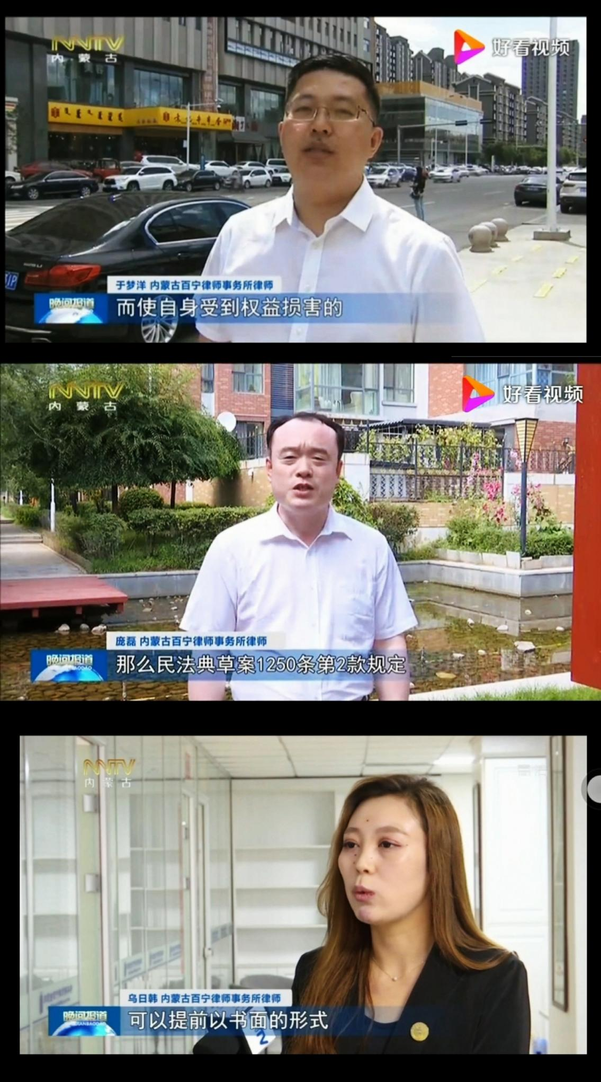

（三）团队律师简介
1、于梦阳律师

于梦阳，男，汉族，中共党员，1986年10月26日出生。

主要工作经历：
2010年7月起从事律师工作，在内蒙古法易律师事务所任专职律师、业务一部部长等职。
2016年7月进入内蒙古百宁律师事务所，担任该所高级合伙人、管委会副主任、业务主任等职务。

荣誉称号：

2020年被评选为内蒙古自治区优秀律师

现任职务：

内蒙古百宁律师事务所高级合伙人、管委会副主任、业务主任

中国贸易促进委员会委员

内蒙古应急管理厅专家顾问

内蒙古无线电管理委员会专家顾问

内蒙古物流协会调解员、专家顾问

内蒙古同心律师团副秘书长

内蒙古、呼和浩特市广播电视台嘉宾律师
2、吴建平律师
吴建平，男，汉族，中共党员，1970年1月20日出生，深耕于刑事辩护、刑事合规和风险防控、刑事控告和企业反舞弊、刑事被调查应对等领域。
主要工作经历：
1992年至2017年于呼和浩特市中级人民法院工作，历任审判监督庭法官、审判庭审判员、庭长等职务。
2019年10月起从事律师工作，现在内蒙古百宁律师事务所任专职律师。

现任职务：
包头市仲裁委员会 仲裁员
鄂尔多斯市仲裁委员会 仲裁员
3、庞磊律师

庞磊，男，汉族，1979年11月11日出生。大学学历，执业十二年，专攻民商事领域合同纠纷，曾处理过多起侵权责任纠纷、服务合同纠纷、建设工程施工合同、房屋买卖合同纠纷、合资纠纷等诉讼案件。

主要工作经历：
2008年11月起从事律师工作，在内蒙古法易律师事务所任专职律师，业务二部部长。
2015年6月至2019年6月在内蒙古振翔律师事务所任专职律师。
2019年7月至今在内蒙古百宁律师事务所任专职律师
4、张凡弟律师
张凡弟，女，汉族，1987年10月25日出生，辽宁大学刑法学硕士，执业七年，民刑合一，执业期间承办多起民商事诉讼及刑事诉讼案件，并长期致力于承办企事业单位法律顾问，为企事业单位提供日常法律服务及为重大经营决策提供法律意见及建议，具有深厚的法律理论功底和丰富的工作经验。
主要工作经历：
2013年4月至2014年4月在内蒙古鹿城联众律师事务所实习。
2014年5月至2021年2月在内蒙古誉昊律师事务所任专职律师。
2021年2月至今在内蒙古百宁律师事务任专职律师。

5、王乌日韩律师

王乌日韩，女，蒙古族，1995年2月7日出生。

主要工作经历：

2018年8月起从事律师工作，现就职于内蒙古百宁律师事务所，蒙汉双语律师，主攻婚姻家庭法律事务、交通事故纠纷等方向，长期致力于承办企事业单位法律顾问，为企事业单位提供日常法律服务及为重大经营决策提供法律意见及建议。

6、周进律师

周进，女，汉族，1996年10月2日出生。

主要工作经历：

2020年起从事律师工作，现就职于内蒙古百宁律师事务所，主攻建设工程纠纷、劳动用工管理、公司合规、等方向，长期致力于承办企事业单位法律顾问，为企事业单位提供日常法律服务及为重大经营决策提供法律意见及建议等非诉类业务。

7、弓霄雨律师助理

弓霄雨，女，汉族， 1992年3月14日出生。

主要工作经历：

2017年12月起在内蒙古三恒律师事务所工作，任律师助理一职。

2021年1月起在内蒙古百宁律师事务所工作，任律师助理一职。

（四）法律服务业务领域
梦曦律师团队的主要法律服务领域涵盖: 民商事诉讼、新闻传媒、刑事辩护、刑事合规和风险防控、刑事控告和企业反舞弊、刑事被调查应对、刑民交叉、劳动人事、股权投资、融资担保、房地产与建设工程、知识产权、企业合规管理、财富传承等。服务类别包括：诉讼、仲裁、常年法律顾问及专项法律服务。
- 建设工程房地产
建设工程房地产是梦曦团队重点打造的专业领域之一，梦曦律师团队承办大中型建工企业及房地产公司的主营项目，以常年法律顾问为服务方向，解决非诉讼法律争端及诉讼争议，在多年的执业过程中，梦曦律师办理过多家大中型企业的诉讼业务，包括房地产建设工程、道路建设工程、电力建设工程、桥梁建设工程等诸多类型案件，其中更有涉及到呼和浩特市乃至内蒙古自治区的重点工程项目，梦曦律师以优质高效、专业协同的态度，受到当事人的赞誉和信任。
- 企业合规管理
企业合规体系建设；个人隐私、数据保护和网络安全合规；反商业贿赂、反不正当竞争、反垄断政策合规；环境、安全与健康合规；税务合规；合同及内控制度合规；劳动及人事政策合规；以及针对特定行业的合规事项等，在常年法律顾问服务过程中，梦曦律师团队所构建的流程化，体系化风控体系，受到当事人的好评和密切关注。
- 新闻传媒
在全媒体时代，梦曦律师团队积极探索，始终以维护当事人合法权益，促进繁荣文化、艺术、科技创作创新为服务目标。为满足业界的需要，我们除了为出版、影视、传媒、科技、互联网等企业提供合同修改、项目谈判、纠纷处理意见外，还提供综合性咨询服务。服务内容包括：政策法规、版权法律分析咨询；版权确权、授权许可、资产管理等版权相关实务问题的解答。这些服务可以为顾问单位日常运营中的各类问题提供专业的法律意见，帮助其实现版权价值的同时规避侵权风险。
- 劳动人事
团队律师大多具有多年的企业管理的经历，在帮助客户处理劳动和人力资源、社会保障法律事务方面具备丰富的经验，尤其擅长劳动合同和规章制度的文本设计、薪酬架构和绩效考核的合规审查、解除劳动关系的方案制定与协商谈判等。
我们可以帮助客户在人力资源管理的各大板块——招聘和录用、劳动合同与规章制度、薪酬福利、绩效管理、商业秘密保护和竞业限制、股权奖励激励、特殊劳动关系、劳动安全卫生、工伤职业病、社保年金、公积金、工会和民主管理、违纪处理、人力资源合规、劳动仲裁与诉讼等各个环节，提供起草相关协议与文件、法律咨询与培训及协助谈判等服务，能帮助客户在劳动监察、劳动仲裁诉讼、刑事诉讼或行政诉讼等程序中保护自身合法权益。
- 婚姻家事
在诉讼领域，团队律师对配有专门的家事律师，从离婚财产分配、子女抚养、分家析产、遗产及继承等复杂类型的纠纷争议解决有着丰富的实战经验和深入独到的见解，善于从众多复杂实务案例中总结谈判、诉讼等经验，能够为客户最大程度维护核心利益；在非诉领域，团队律师从金融、保险、信托、房地产、移民、税务、理财等各领域，利用婚前/婚内财产协议、意定监护等多种财富管理工具为私人客户提供有深度的、综合性、全方位、个性化、一站式的法律服务解决方案。梦曦律师始终致力于为客户提供有温度、有价值的专业法律服务，助力客户实现美好人生、家业长青，以专业践行责任，以小家成就大家。

（五）服务单位说明
梦曦律师团队曾经及正在服务的部分大中型企业客户
（顺序不分先后，不包含律所服务客户）
1、政府部门或事业单位
内蒙古自治区应急管理厅
内蒙古自治区无线电管理委员会
内蒙古妇女干部学校
呼和浩特市园林建设服务中心
2、传媒法律共同体
内蒙古广播电视台《新闻综合》频道
内蒙古广播电视台《法治直播间》栏目组
内蒙古广播电视台《都市全接触》栏目组
呼和浩特市广播电视台《与法同行》栏目组
呼和浩特市广播电视台《政在关注》栏目组
3、国有企业
中国二冶集团有限公司
神舟生物科技有限责任公司
实事集团建设工程有限公司
中天建设集团有限公司
内蒙古送变电有限责任公司
内蒙古能建物产有限公司
内蒙古能建资产管理有限公司
内蒙古中色建设工程总公司
内蒙古民航信息科技有限公司
鄂尔多斯市中视实业有限公司
内蒙古能源规划设计研究院有限公司
内蒙古丰泰发电有限责任公司
呼和浩特市科林热电有限责任公司

4、民营企业
内蒙古汇峰集团
内蒙古屹昊文化传播有限公司（国家70周年大庆彩车承办者）
内蒙古云志高科传媒有限责任公司
内蒙古汇嵘传媒有限公司
内蒙古至诚房地产开发有限责任公司
内蒙古南璞房地产开发有限任公司
内蒙古聚川水利水电工程有限公司
内蒙古藤泽园林绿化工程有限公司
内蒙古古吉园居民服务业有限公司
内蒙古宏桥建筑工程有限公司
内蒙古汇隆电力设备有限公司
呼和浩特市城市发展建设（集团）有限责任公司
鄂尔多斯市昌盛伟业土地整理开发有限责任公司
鄂尔多斯中视实业有限公司
梦曦律师团队一直在专业法律服务中不断摸索和精进，力求从全方位、多角度的方式，为当事人提供深层次、精准化的优质法律服务及多样化的问题解决途径，用专业化、数据化、标准化、差异化的法律服务，让客户体验精准高效，为企业未来发展创新赋能。
内蒙古百宁律师事务所
梦曦律师团队
2021年6月

